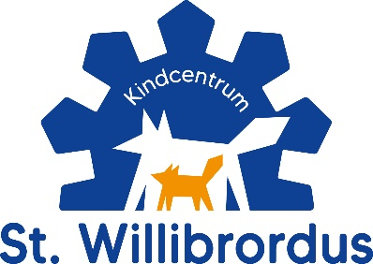
St. Willibrordusschool

Princebolwerk 2
4561 EN HULST
Tel. 0114-370541
e-mail: willibrordus@elevantio.nl
website: www.willibrordushulst.nl

Afspraken Willibrordusschool fotografie/video

Naar aanleiding van de ontwikkelingen van de laatste jaren op het gebied van fotografie en internet, achten wij het nodig in het kader van de privacy, afspraken te maken over het fotograferen op school.

Website en facebook school:
De Willibrordusschool maakt regelmatig foto’s van bijzondere activiteiten op school.
Deze foto’s worden op de website of facebookpagina van de school geplaatst, waar u ze kunt bekijken.
Voor deze foto’s gelden een aantal afspraken:
- Op de website of facebookpagina worden foto’s geplaatst waar leerlingen worden afgebeeld tijdens schoolactiviteiten;
- Foto’s met een positieve uitstraling;
- Er worden geen namen vermeld bij de foto’s.
Ouders kunnen bij inschrijving of tijdens de schoolloopbaan aangeven wanneer zij bezwaar hebben tegen plaatsing van foto’s van hun zoon en/of dochter.

Het fotograferen door ouders:
Wanneer u aanwezig bent bij een activiteit van uw zoon en/of dochter is het ouders toegestaan op school te fotograferen. Deze opnamen zijn uitsluitend voor
privégebruik en niet voor verspreiding in welke vorm dan ook. Indien er andere kinderen op de foto staan worden deze niet geplaatst op social media.

Leerlingen:
- Voor leerlingen is het niet toegestaan dat zij fotograferen op school, mits er toestemming door de leerkracht wordt gegeven;
- Fotoapparatuur/gsm staat uit op school en wordt niet gebruikt;
- Indien leerlingen zich niet aan deze afspraak houden, volgen er sancties die in de schoolgids en het betreffende protocol staan beschreven.

Stagiaires:
Stagiaires conformeren zich aan de afspraken die voor leerlingen gelden.

Bovenstaande spelregels gelden tevens voor het maken van video-opnamen.
Film/video opnamen ten behoeve van professionalisering van een leerkracht:
Het kan voorkomen dat een leerkracht tijdens het volgen van een cursus wordt gevraagd filmopnamen te maken van een bepaalde les.
U wordt hier altijd vooraf van op de hoogte gebracht en indien u wenst dat uw zoon en/of dochter niet gefilmd wordt kunt u dit aangeven. Bij het maken van opnamen wordt hier rekening mee gehouden.

